Landing Page

1. Tampilan menu utama

* Menu utama – PPDB

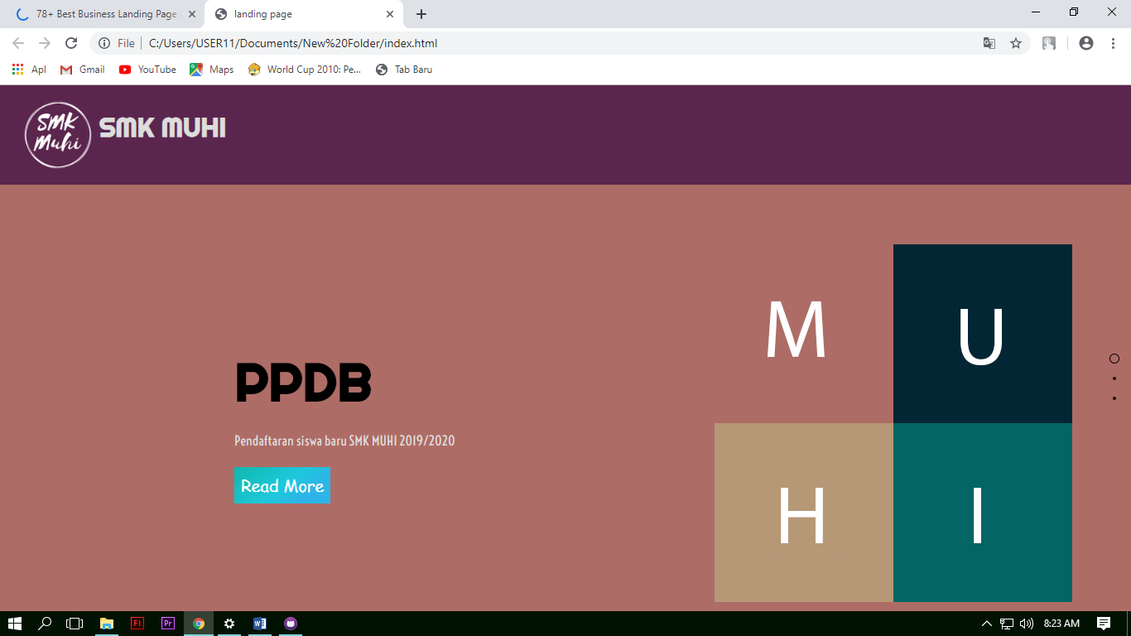

Pada bagian ini menjelaskan tentang pendaftaran PPDB siswa baru

* Menu utama – tentang jurusan

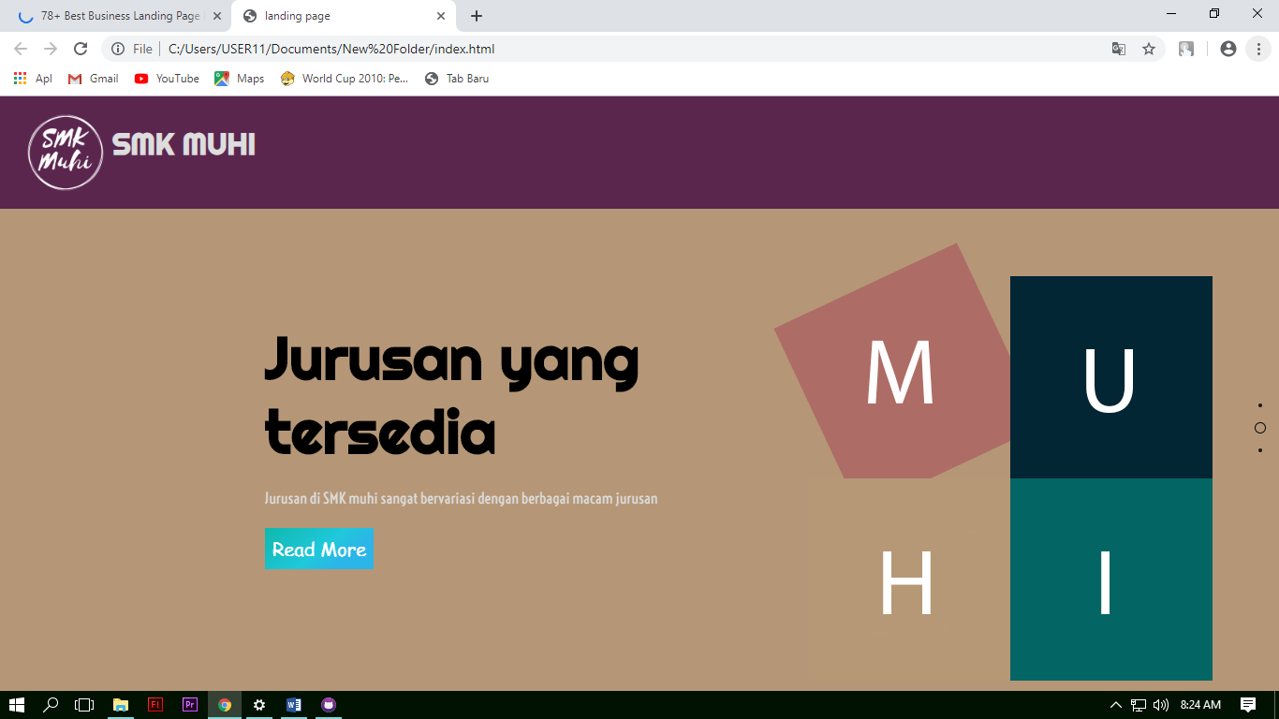

Disini menjelaskan tentang jurusan yang tersedia di SMK MUHI

* Menu utama – Tefa

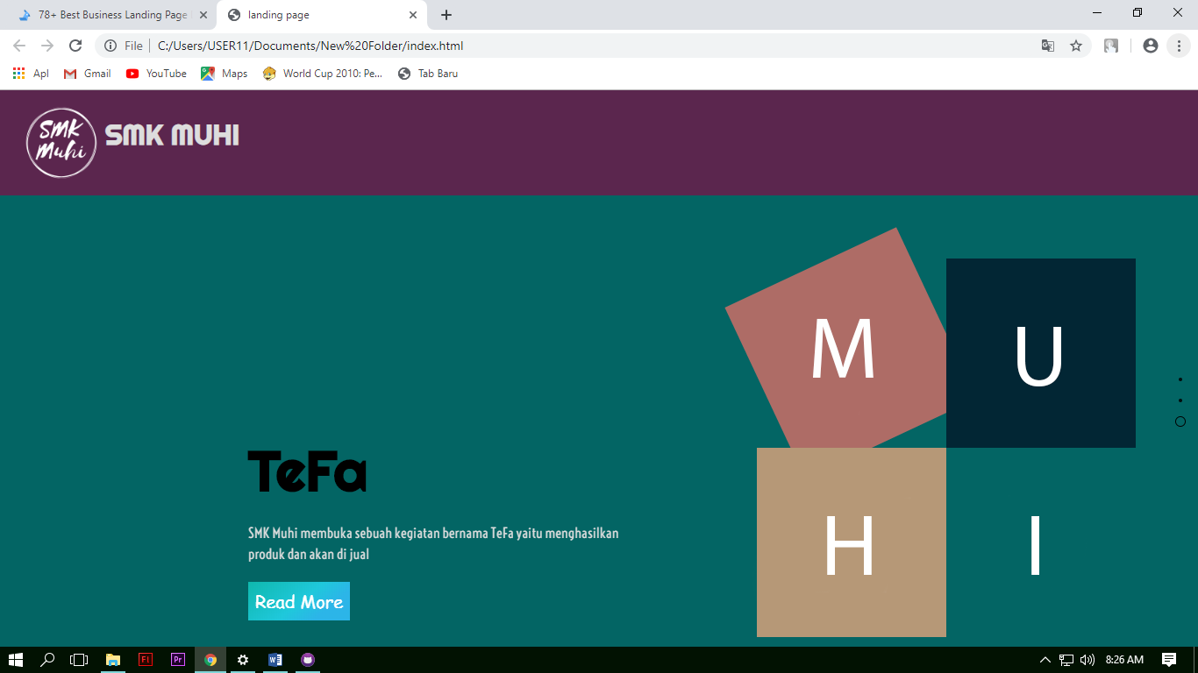  
disini di jelaskan tentang tefa atau teaching factory yaitu dimana bisa memesan jasa atau produk yang di hasilkan di SMK MUHI.

1. Tampilan Isi menu

* PPDB-ISI

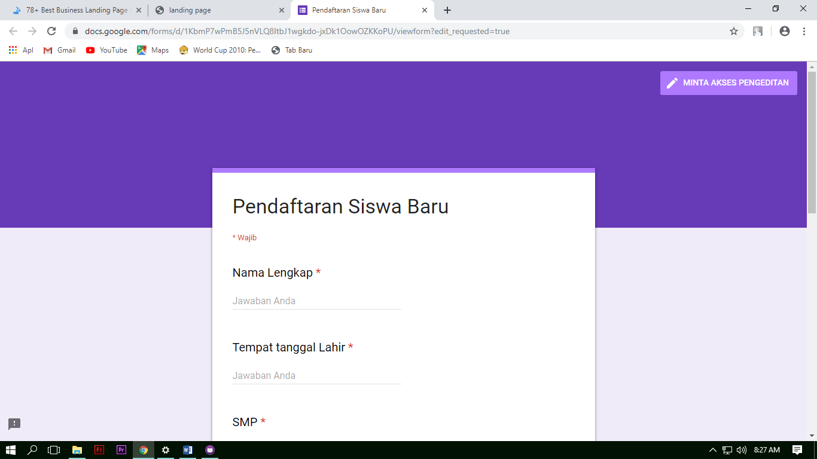

Disini masih menggunakan google form karena jika membuat web PPDB harus membutuhkan waktu yang sedikit lama untuk desain tampilan

* Jurusan Tersedia – ISI

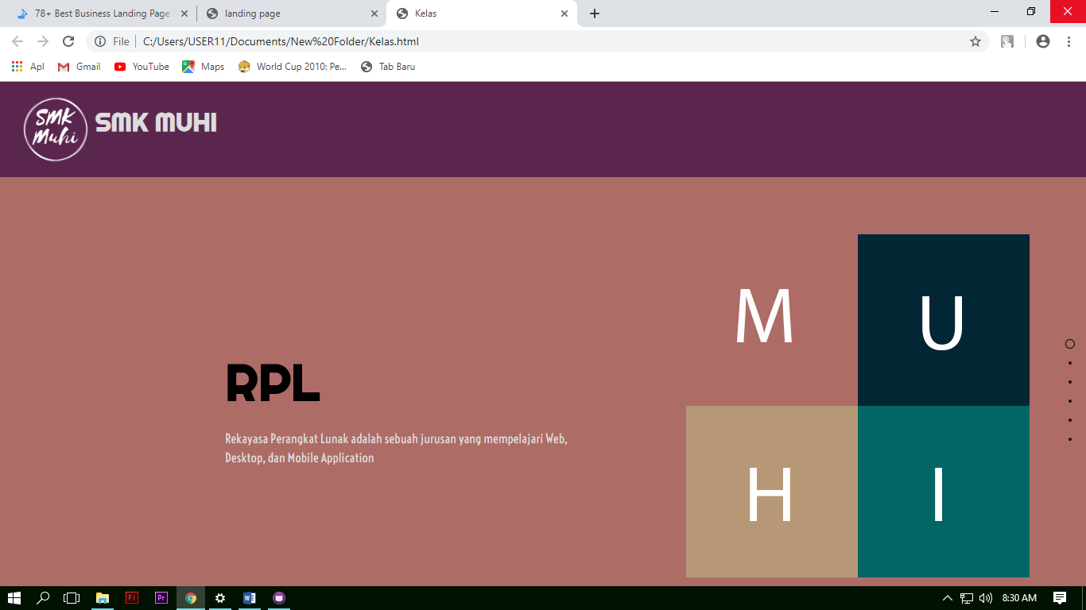

Disini menjelaskan tentang semua jurusan yang tersedia mulai dari RPL, TKJ, MM, BROADCASTING dan lain lain

* Tefa – ISI

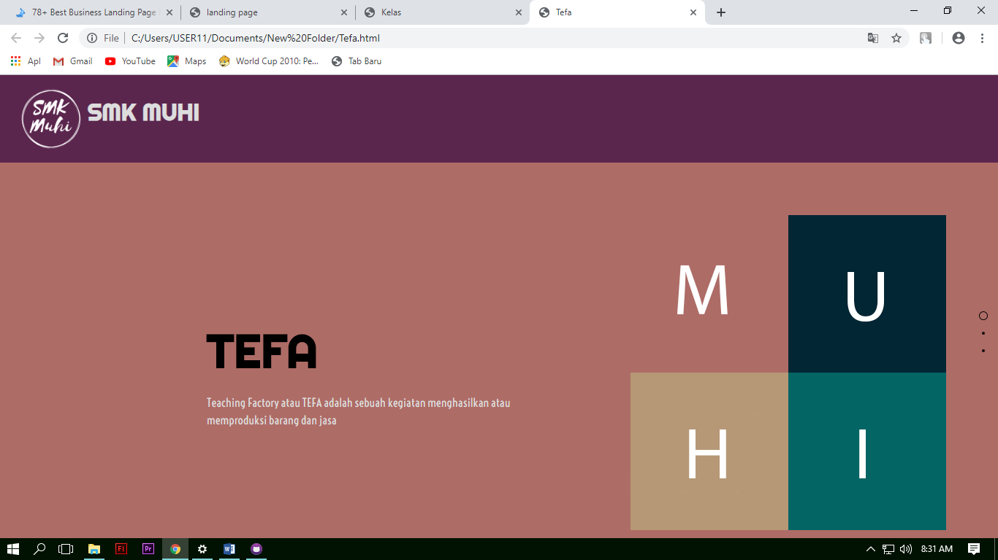

Disini menjelaskan tentang Tefa dan produk yang di hasilkan Tefa dan disini juga bisa memesan jasa atau produk yang di sediakan SMK MUHI tetapi web pemesanannya masih menggunakan google form